Benutzerhandbuch: Music Player (MVVM)

Inhaltsverzeichnis
- Einleitung und Programmüberblick
- Die Benutzeroberfläche und Navigation
- Musik abspielen und steuern
- Die persönliche Playlist ("Custom") verwalten
- Fehlermeldungen und Problembehandlung
- Systemvoraussetzungen

1. Einleitung und Programmüberblick
Herzlich willkommen beim Music Player. Diese Software ermöglicht es Ihnen, Ihre lokale Musiksammlung komfortabel abzuspielen und zu verwalten. Die Anwendung ist darauf ausgelegt, Ihre Musikdateien automatisch nach bestimmten Genres zu sortieren, sodass Sie den Überblick behalten.
Neben den vorgefertigten Kategorien (wie Hip-Hop, Rock oder Jazz) bietet das Programm eine spezielle, persönliche Playlist, in der Sie Ihre Lieblingslieder frei hinzufügen und organisieren können. Das System erledigt die Speicherung im Hintergrund automatisch für Sie.

2. Die Benutzeroberfläche und Navigation
Nach dem Start der Anwendung gelangen Sie direkt in das Hauptmenü. Die Benutzeroberfläche ist bewusst übersichtlich und modern gestaltet, um Ihnen eine intuitive Bedienung zu ermöglichen.

Das Hauptmenü (Startseite) Auf der Startseite sehen Sie große, farbige Kacheln, die jeweils für ein bestimmtes Musikgenre stehen.

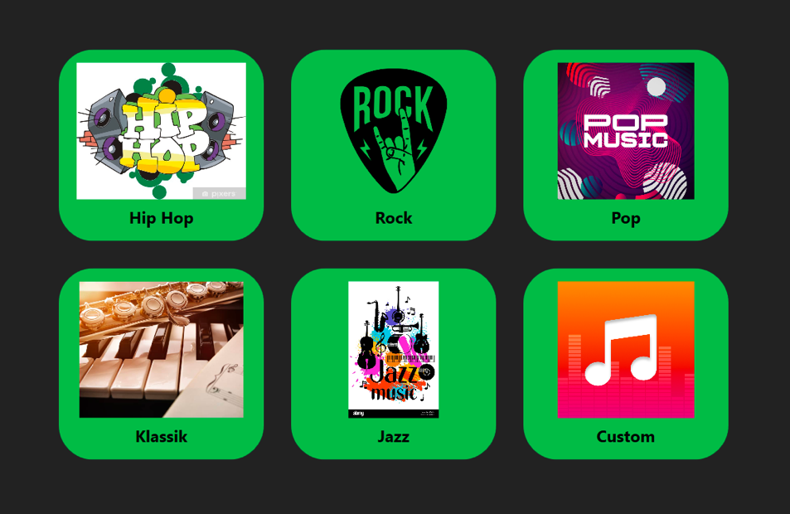
1: Genre Auswahl auf der Startseite

Um die Lieder eines bestimmten Genres anzuzeigen, klicken Sie einfach mit der linken Maustaste auf die entsprechende Kachel (z. B. „Jazz“). Die Ansicht wechselt daraufhin sofort in die detaillierte Playlist dieses Genres.
Die Playlist-Ansicht Innerhalb einer Playlist sehen Sie im oberen Bereich ein Banner, das Ihnen anzeigt, wo Sie sich gerade befinden. Darunter befindet sich die Liste aller verfügbaren Lieder mit Informationen zu Titel, Interpret und Spieldauer.
Möchten Sie das Genre wechseln oder zurück zur Startseite, klicken Sie einfach auf den kleinen Zurück-Button (⬅) oben links im Banner.
3. Musik abspielen und steuern
Die Steuerung Ihrer Musik erfolgt über eine zentrale Leiste, die sich am unteren Rand des Fensters einblendet, sobald Sie eine Playlist öffnen.
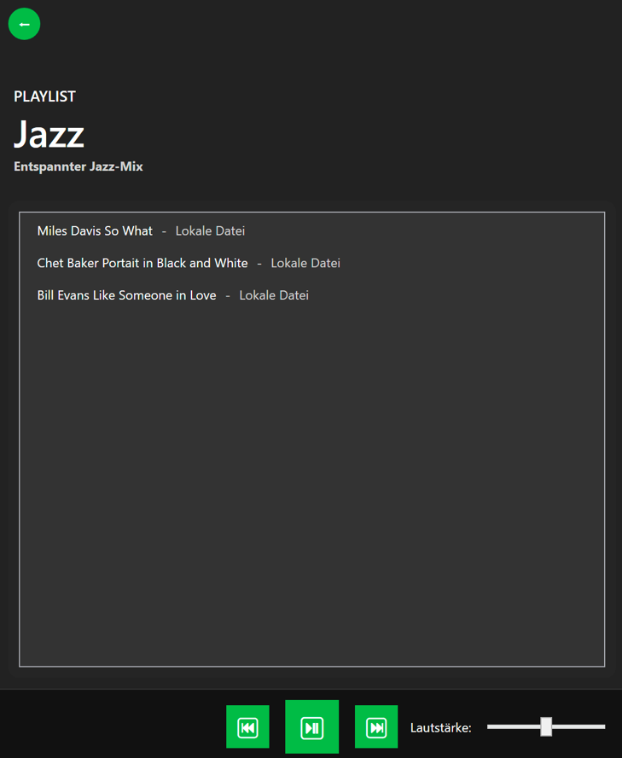
2: Titel Auswahl in der Jazz-Playlist
Einen Titel starten
- Suchen Sie sich in der großen Listenansicht ein Lied aus.
- Klicken Sie das gewünschte Lied einmal an, sodass es farblich markiert ist.
- Klicken Sie in der unteren Steuerungsleiste auf dem Play/Pause-Button (⏯).
Die Wiedergabe beginnt sofort.
Die Wiedergabe steuern
- Pausieren: Wenn ein Lied läuft, klicken Sie erneut auf den Play/Pause-Button (⏯), um es kurz anzuhalten.
- Titel überspringen: Mit den Knöpfen Nächster Song (⏭) und Vorheriger Song (⏮) springen Sie zum nächsten oder vorherigen Lied in Ihrer aktuellen Liste.
- Lautstärke anpassen: Unten rechts finden Sie einen Schieberegler. Ziehen Sie den Regler nach links, um die Musik leiser zu machen, oder nach rechts, um die Lautstärke zu erhöhen.
4. Die persönliche Playlist ("Custom") verwalten
Das Genre „Custom“ (Eigene Playlist) ist ein besonderer Bereich. Nur hier haben Sie die Möglichkeit, Lieder manuell hinzuzufügen oder dauerhaft zu löschen.

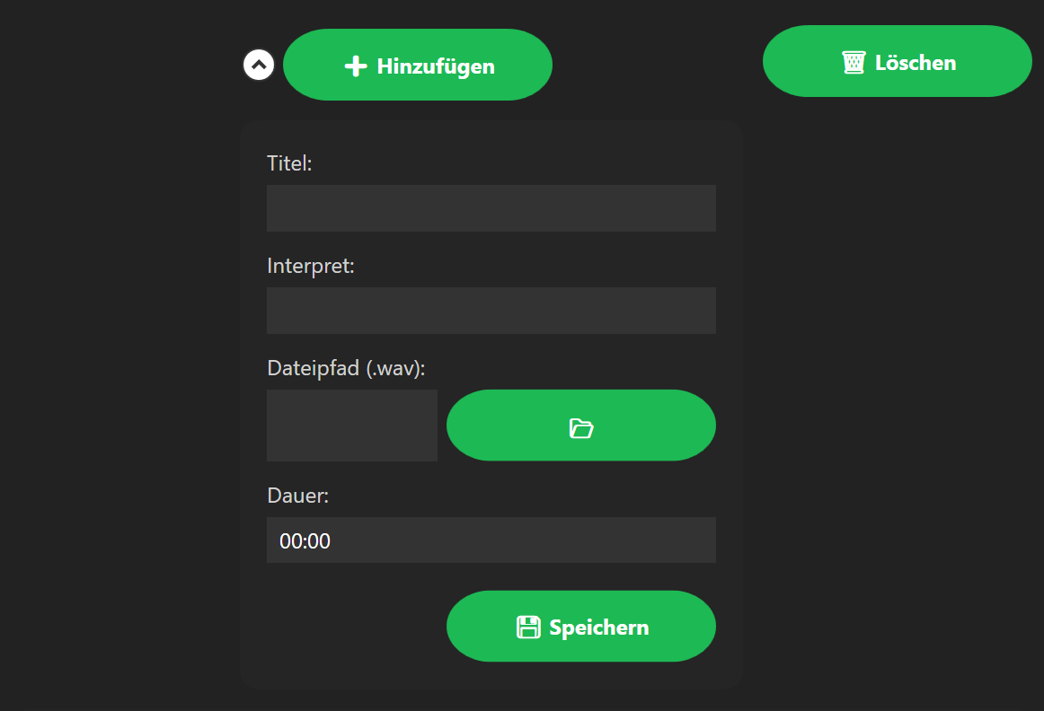
3: aufgeklapptes Menü zum Hinzufügen von Liedern
Einen neuen Titel hinzufügen
- Öffnen Sie über die Startseite die „Custom“-Playlist.
- Klicken Sie oben links auf die Schaltfläche „➕ Hinzufügen“. Daraufhin klappt ein Eingabemenü auf.
- Klicken Sie im Feld Dateipfad auf das kleine Ordner-Symbol (📂). Es öffnet sich der Windows-Dateiexplorer.
- Suchen Sie die gewünschte Audiodatei auf Ihrem Computer und wählen Sie diese aus. Der Pfad und der Titel werden nun automatisch in das Formular eingetragen.
- Ergänzen Sie bei Bedarf den Interpreten und klicken Sie abschließend auf „💾 Speichern“. Das Lied taucht nun in Ihrer Liste auf.
Einen Titel löschen
- Markieren Sie in der Liste das Lied, das Sie entfernen möchten, mit einem Mausklick.
- Klicken Sie oben rechts auf den Button „🗑 Löschen“.
- Das Lied wird umgehend aus der Liste und der Datenbank entfernt. Hinweis: Die Originaldatei auf Ihrem Computer wird dabei nicht gelöscht.
5. Fehlermeldungen und Problembehandlung
Sollte es während der Nutzung zu unerwarteten Problemen kommen, hilft Ihnen diese Übersicht bei der Lösung.
PDF
Fehler: „Dateipfad konnte nicht gefunden werden“
- Ursache: Sie versuchen ein Lied abzuspielen, aber die Anwendung findet die dazugehörige Datei nicht mehr. Dies passiert, wenn Sie die Originaldatei auf Ihrem Computer umbenannt, verschoben oder gelöscht haben.
- Lösung: Legen Sie die Datei wieder in den ursprünglichen Ordner zurück. Alternativ löschen Sie das Lied über den „Löschen“-Button aus der Liste und fügen es über das Menü mit dem neuen Dateipfad wieder hinzu.
Fehler: „Datenbank-Fehler beim Starten / Speichern“
- Ursache: Das Programm konnte keine Verbindung zur internen Speicherung aufbauen. Dies kann kurz nach dem Hochfahren des Computers passieren, wenn die Hintergrunddienste noch nicht bereit sind.
- Lösung: Bestätigen Sie die Fehlermeldung mit „OK“ und starten Sie das Programm einmal neu. Die Datenbank sollte sich dann erfolgreich verbinden.
Problem: Der Play-Button reagiert nicht
- Ursache: Das Programm weiß nicht, welches Lied es abspielen soll.
- Lösung: Stellen Sie sicher, dass Sie zuerst ein Lied in der großen Listenansicht mit der Maus angeklickt haben (es muss farblich hinterlegt sein), bevor Sie die Play-Taste drücken.
- Systemvoraussetzungen
Damit der Music Player flüssig und fehlerfrei läuft, sollte Ihr Computer die folgenden grundlegenden Anforderungen erfüllen.

Betriebssystem und Hardware:
- Windows: Windows 10 oder eine neuere Version.
- Prozessor: Ein handelsüblicher Dual-Core-Prozessor mit mindestens 2 GHz.
- Arbeitsspeicher: 4 GB RAM oder mehr sorgen für ein flüssiges Erlebnis.
- Speicherplatz: Planen Sie etwa 500 MB für die Anwendung selbst ein, zuzüglich des Platzes für Ihre eigene Musiksammlung.
- Audio: Eine standardmäßige Windows-Soundkarte für die Tonwiedergabe.

Benötigte Software-Komponenten:
- .NET Framework: Version 4.7.2 oder neuer.
- Media Player: Der Standard Windows Media Player muss im System aktiv sein, da die App diesen für die Audioverarbeitung im Hintergrund nutzt.
- Datenbank: SQL Server oder die kostenlose SQL Server Express Version für das Speichern Ihrer Playlists.

Unterstützte Musikformate: Die Anwendung ist für die Wiedergabe von gängigen MP3-Dateien (empfohlen für geringen Speicherplatzaufwand) und WAV-Dateien (für höchste Audioqualität) optimiert.

